МИНИСТЕРСТВО ОБРАЗОВАНИЯ И НАУКИ РФ

ФЕДЕРАЛЬНОЕ ГОСУДАРСТВЕННОЕ АВТОНОМНОЕ ОБРАЗОВАТЕЛЬНОЕ УЧРЕЖДЕНИЕ ВЫСШЕГО ОБРАЗОВАНИЯ “САНКТ-ПЕТЕРБУРГСКИЙ НАЦИОНАЛЬНЫЙ ИССЛЕДОВАТЕЛЬСКИЙ УНИВЕРСИТЕТ

ИТМО”

ФАКУЛЬТЕТ СИСТЕМ УПРАВЛЕНИЯ И РОБОТОТЕХНИКИ

**Лабораторная работа №7:**

**«ТРИГГЕРЫ НА ЛОГИЧЕСКИХ ЭЛЕМЕНТАХ»**

по дисциплине Электроника и Схемотехника

**Вариант 6  
Асинхронный RS на ИЛИ-НЕ**

Выполнил:   
Студенты группы R33362   
Осинина Т. С, Моховиков А.Е.

Преподаватель: Николаев Н. А

Санкт-Петербург, 2022

**Цель работы:** моделирование и исследование работы JK-, RS- и   
D-триггеров в LTspice.

# Часть 1. Подключение библиотеки

Так как в базовом наборе библиотек LTspice нет логических элементов,   
мы скачали и добавили дополнительную библиотеку [ZZZ]\[LOGIC]\[ [74HC]] [на сайте](http://www.bordodynov.ltwiki.org/).

# Часть 2. Составление модели в LTspice

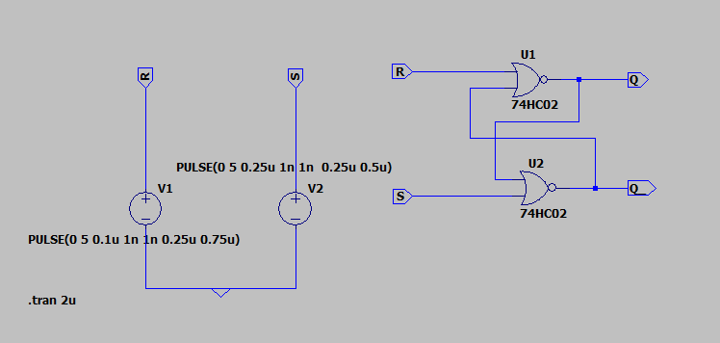

Рисунок 1. Схема асинхронного RS на ИЛИ-НЕ

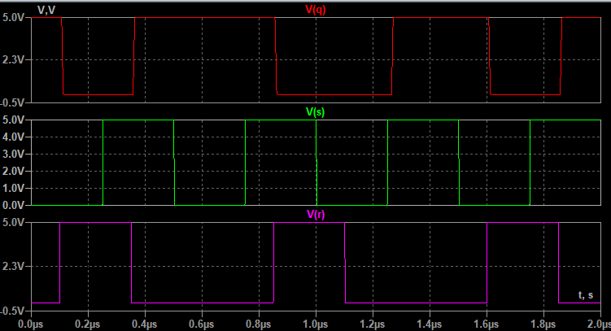

Рисунок 2. Входные сигналы и прямой выходной сигнал

# Часть 3. Составление таблицы состояний триггера

Таблица 1. Таблица истинности:

|  |  |  |
| --- | --- | --- |
| R | S | Q |
| 0 | 0 | 1 |
| 0 | 1 | 1 |
| 1 | 0 | 0 |
| 1 | 1 | 0 |

# Вывод: в лабораторной работе № 7 мы моделировали и исследовали работу Асинхронного RS на ИЛИ-НЕ в LTspice, а именно составили схему моделирования, построили диаграммы входных сигналов и выходного сигнала и таблицу состояний триггера. Также познакомились с JK- и D-триггерами